AJ-POL-4.C+4.D-18.5.-22.5.
Milý žáci,
práci mi stále posílejte na můj školní e-mail: m.polakova@zskncl.cz .
Někteří jste mi od začátku karantény ještě nic neposlali. Pokud opisujete slovíčka do slovníčku, ty si zkontroluji až v září. Prosím, aby jste si slovníčky (i pokud je jich více), sešity s gramatikou / cvičný, pracovní sešit a učebnici nechali u sebe, budeme s nimi pracovat až v září.
Pokud někdo nemá možnosti si prac. listy vytisknout, ozvěte se mi na můj školní e-mail a já vám je budu tisknout ve škole a připravím je k vyzvednutí v sekretariátu. Zatím vím jen o jednom žákovi.
S pozdravem,
Paní učitelka Markéta Poláková

Práce – 4 cvičení jsou na tomto pracovním listu

cv. 1 - Doplňte věty do přítomného průběhové času viz příklad 1 – vpravo na ovladači jsou slovesa, která máte doplnit a upravit pod obrázky. Zbývají 4 slovesa – COOK, SING, CLEAN (čistit – okno), SWEEP (zametat)
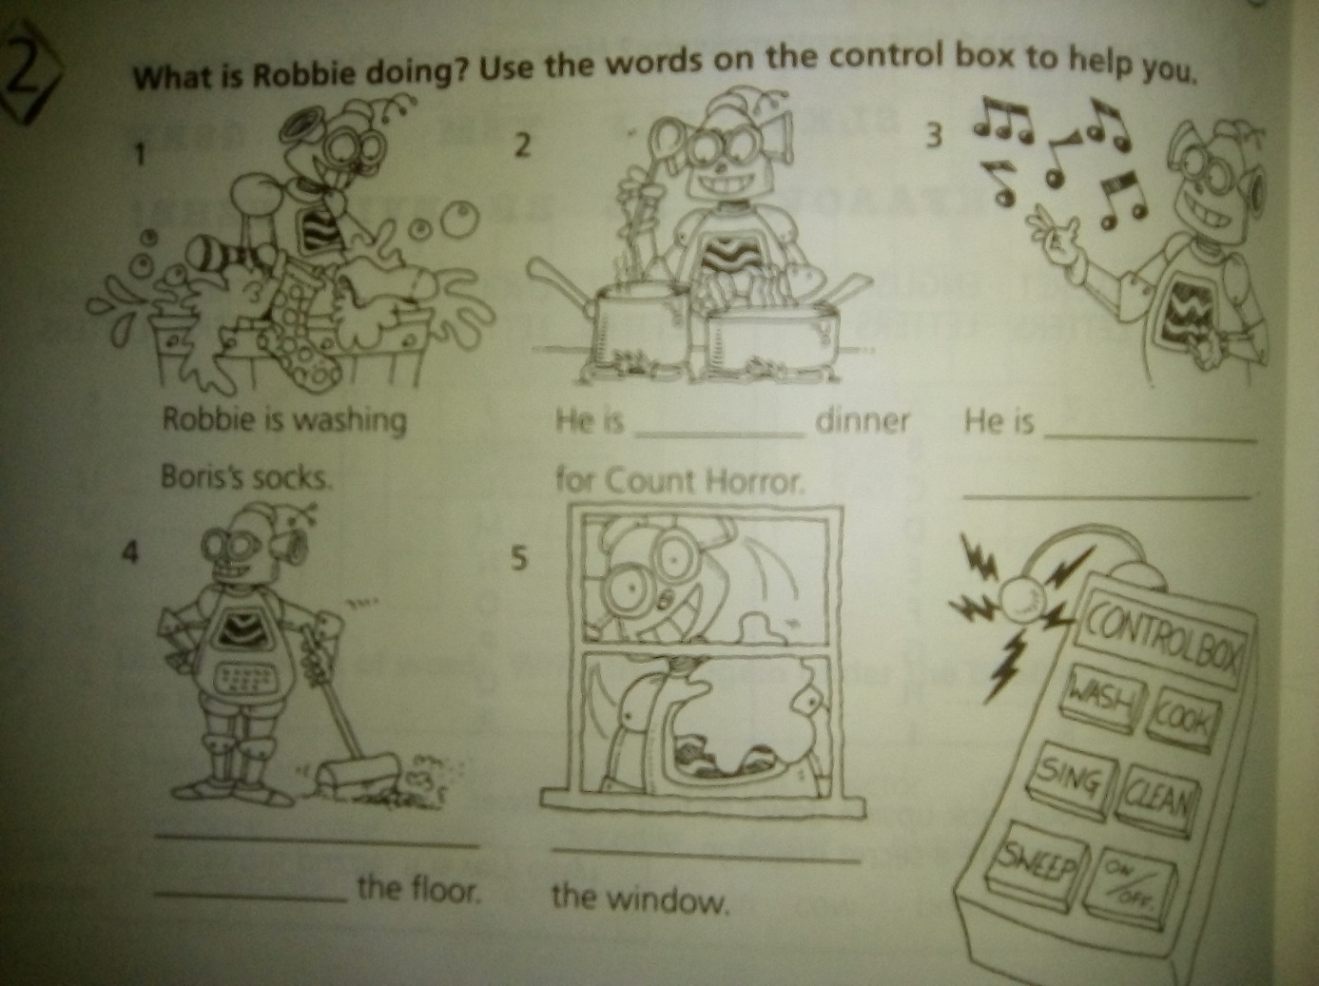

cv.2 - Boris je kocourek. Kde je Boris? Přepište věty ke správnému obrázku.
CUPBOARD – kredenc, skříňka
V tabulce jsou tyto věty:
He´s under the table. He´s in the bath.
He´s on the table. He´s in the cupboard.
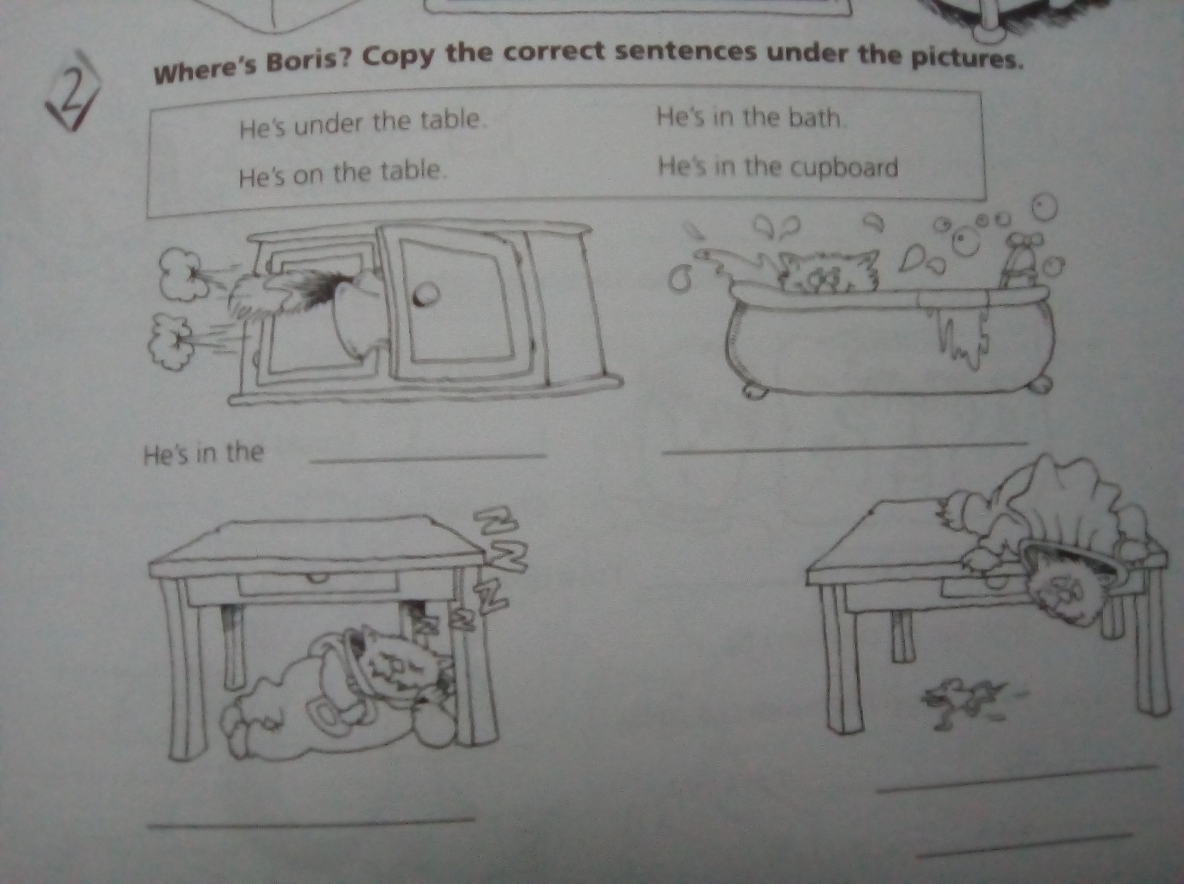

cv.3 – Doplňte slova z tabulky pod obrázky
HAMBURGER STAR ICE CREAM PIZZA BUS TAXI SANDWICH
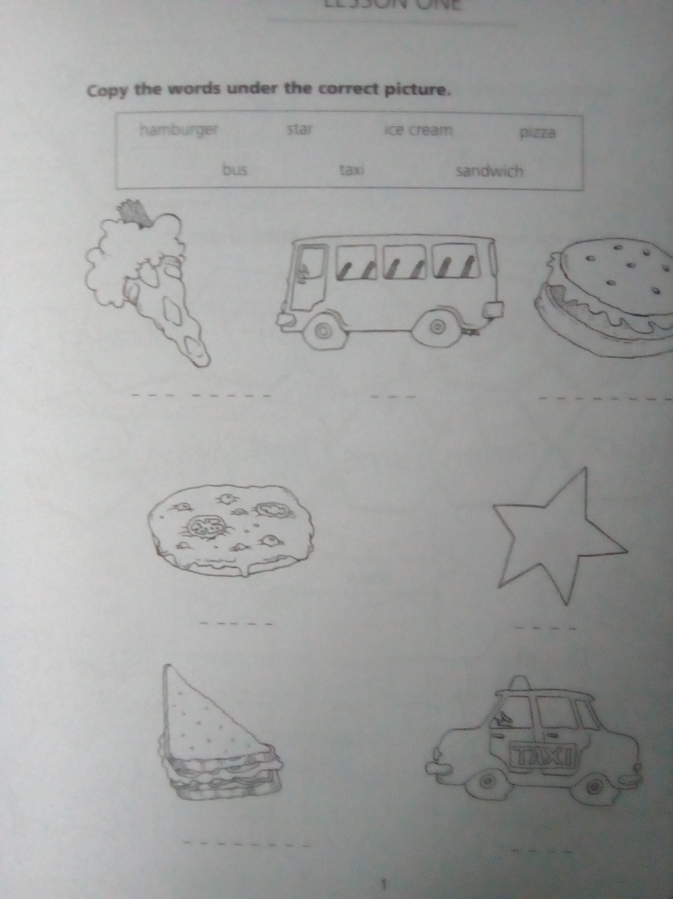

cv. 4 - doplňte alespoň 2 slova ke každému příkladu.
1 – napište 2 další slova začínající písmenem A (anglická slova)
2 – napište 2 slova začínající písmenem B
3 – napište 2 slova začínající písmenem C
4 – napište 2 slova začínající písmenem D
5 – napište 2 slova – jídlo
6 – napište 2 slova – zvířata
7 – napište 2 slova – členy rodiny (cousin – bratranec, sestřenice)
